ICS 65.020.20
CCS B 15
DB34
安徽省地方标准

DB 34/ XXXXX—XXXX

振动搅拌公路路面基层施工技术规程

Technical Specification for Construction of Base Course of Vibration Mixing Highway Pavement
（征求意见稿）
XXXX - XX - XX发布
XXXX - XX - XX实施

安徽省市场监督管理局 发布

目 录
前 言 1
1 范围 1
2 规范性引用文件 1
3 术语和定义 1
4 原材料要求 2
5 机械设备要求 3
6 混合料配合比设计 4
7 施工 5
8 质量检验及验收标准 11
附录A（资料性）振动搅拌技术机理 12
附录B（规范性）振动搅拌试验机操作方法 14

前 言
本文件按GB/T 1.1-2020《标准化工作导则 第1部分：标准化文件的结构和起草规则》的规定起草。
请注意本文件的某些内容可能涉及专利。本文件的发布机构不承担识别专利的责任。
本文件提出单位：合肥公路建设（集团）有限责任公司。
本文件归口单位：安徽省交通运输厅。
本文件起草单位：合肥公路建设（集团）有限责任公司、合肥市公路桥梁工程有限责任公司、南京林业大学、许昌德通振动搅拌技术有限公司、合肥交通投资控股有限公司、合肥市公路管理服务中心、安徽省质量和标准化研究院、安徽虹环交通工程有限责任公司。
本文件主要起草人：丁中才、龙钧、杨海霞、白琳、余晓耀、杨枫、王大明、赵曜、马文平、胡晓莉、计海青、袁华、胡守志、杨杰、王长伍、何光献、陈娟娟、张飞龙、王瑞、杨刚、常传传、李跃武、张庆、陈文奇、王斌、何涛、李鹏辉、李定国、刘强、谢文峰、纵科展、刘志国、代诗彭。

振动搅拌公路路面基层施工技术规程
- 范围
本文件规定了公路路面振动搅拌水泥稳定碎石基层的适用范围、术语和定义、原材料要求、机械设备要求、混合料配合比设计、施工、质量检验及验收标准等。
本文件适用于安徽省高速公路和一级公路路面基层振动搅拌水泥稳定碎石施工，其他等级公路可参照执行。
- 规范性引用文件
下列文件中的内容通过文中的规范性引用而构成本文件必不可少的条款。其中，注日期的引用文件，
仅该日期对应的版本适用于本文件；不注日期的引用文件，其最新版本（包括所有的修改单）适用于本文件。
GB 175-2007/XG3-2018 通用硅酸盐水泥
JTG 3420 公路工程水泥及水泥混凝土试验规程
JTG 3450 公路路基路面现场测试规程
JTG E40 公路土工试验规程
JTG E42 公路工程集料试验规程
JTG E51 公路工程无机结合料稳定材料试验规程
JTG F80/1 公路工程质量检验评定标准
JTG/T F20 公路路面基层施工技术细则
- 术语和定义
下列术语和定义适用于本文件。

振动搅拌 Vibration Mixing
混合料在一定振幅和频率振动作用下的一种搅拌方式。

振动搅拌设备 Vibration Mixing Equipment
能够在搅拌的同时施加振动作用的一种搅拌设备。

骨架密实结构 Skeleton Dense Structure
混合料中较多数量粗集料形成空间骨架，同时用较多细料填充骨架间的空隙。

振动搅拌水泥稳定碎石混合料 Vibration Mixing Cement Stabilized Macadam Mixture
采用振动搅拌的水泥稳定碎石混合料。

振动强度 Vibration Intensity
振动搅拌设备振动加速度与重力加速度之比。
- 原材料要求
  - 水泥

宜采用强度等级为42.5的普通硅酸盐水泥，所用硅酸盐水泥应符合GB 175-2007/XG3-2018相关规定。

不得使用快硬、早强或受潮变质的水泥。

水泥质量指标技术要求应符合表1要求。

表1 水泥质量技术要求
序号 | 检查项目 | 单位 | 技术要求 | 试验方法
1 | 细度 | % | ≤10 | JTG 3420-2020 T0502-2005
2 | 初凝时间 | min | ≥180 | JTG 3420-2020 T0505-2020
3 | 终凝时间 | min | ≥360，＜600 | JTG 3420-2020 T0505-2020
4 | 3d抗折强度 | MPa | ≥3.5 | JTG 3420-2020 T0506-2005
5 | 3d抗压强度 | MPa | ≥17.0 | JTG 3420-2020 T0506-2005
6 | 安定性 | - | 合格 | JTG 3420-2020 T0505-2020
7 | SO₃含量 | % | ≤3.5 | JTG 3420-2020 T0515-2020
  - 集料

粗集料应表面清洁、干糙、无风化、无杂质、富有棱角、质地坚硬、颗粒成立方体。粗集料压碎值、针片状颗粒含量等指标应符合JTG/T F20相关规定。粗集料技术要求应符合表2要求。

表2 粗集料技术要求
序号 | 检查项目 | 技术要求 |  | 试验方法
 |  | 基层 | 底基层
1 | 压碎值（%） | ≤22 | ≤30 | JTG E42-2005 T0316
2 | 针片状颗粒含量（%） | ≤18 |  | JTG E42-2005 T0312
3 | 0.075mm以下粉尘含量（%） | ≤1.2 |  | JTG E42-2005 T0310
4 | 软石含量（%） | ≤3 |  | JTG E42-2005 T0320

细集料应洁净、干燥、无风化、无杂质、有适当的颗粒级配。

对0 mm～5 mm的细集料应严格控制大于2.36mm和4.75mm的颗粒含量。细集料中小于0.075mm的颗粒含量应不大于15%。

细集料质量技术要求应符合表3要求。
表3 细集料质量技术要求
序号 | 检查项目 | 技术要求 | 试验方法
1 | 颗粒分析 | 满足级配要求 | JTG E42-2005 T0327
2 | 塑性指数 | ≤17 | JTG E40-2007 T0118
3 | 有机质含量（%） | ＜2 | JTG E42-2005 T0336
4 | 硫酸盐含量（%） | ≤0.25 | JTG E42-2005 T0341
5 | 砂当量（%） | ≥50 | JTG E42-2005 T0334
  - 水
凡是饮用水均可用于水泥稳定碎石混合料施工，遇到可疑水源，应委托有资质的单位化验鉴定。非饮用水应符合JTG/T F20相关规定。
- 机械设备要求
  - 振动搅拌拌和设备要求

振动搅拌技术机理见附录A。

振动搅拌拌和设备技术性能参数应符合表4要求。
表4 振动搅拌拌和设备性能参数技术要求
序号 | 性能参数 | 单位 | 技术要求
1 | 公称容量 | L | ≥600
2 | 振动电机功率 | kW | ≥15×2
3 | 搅拌电机功率 | kW | ≥45×2
4 | 振动频率 | Hz | ≥25
5 | 振动强度 | g | 3～6
  - 摊铺设备要求

摊铺机应选用功率不小于120kW的稳定类材料摊铺机。

采用两台摊铺机联铺，两台摊铺机应为同一型号、同一厂家生产、磨损程度相当。

摊铺机前宜增设橡胶挡板，橡胶挡板底部距下承层距离宜不大于100mm。
  - 碾压设备要求

单钢轮压路机吨位不小于22t，双钢轮压路机吨位不小于13t，胶轮压路机吨位不小于30t。

压路机吨位、台数、激振力应与振动搅拌拌和设备及摊铺机生产能力匹配一致。

单钢轮振动压路机应满足全液压控制，激振力、振幅和频率可调，喷水量可调且雾化喷水。

胶轮压路机工作重量应可调，全液压操作。
- 混合料配合比设计
  - 一般规定

应根据公路等级、交通荷载等级、结构形式、材料类型等因素确定材料技术要求。

振动搅拌水泥稳定碎石混合料配合比设计应包括原材料检验、混合料的目标配合比设计、混合料的生产配合比设计和施工参数确定四部分。

目标配合比设计应包括：选择级配范围、确定结合料类型及掺配比例、验证混合料相关的设计及施工技术指标。

生产配合比设计应包括：确定供料仓比例、确定水泥稳定材料的容许延迟时间、确定结合料剂量的标定曲线、确定混合料的最佳含水率和最大干密度。

施工参数确定应包括：确定施工中结合料的剂量、确定施工合理含水率和最大干密度、验证混合料强度技术指标。
  - 级配组成

振动搅拌水泥稳定碎石混合料应采用骨架密实结构。

应取满足要求的集料，依据颗粒组成进行计算，确定各种集料的组成比例和合成级配。

骨架密实型振动搅拌水泥稳定碎石混合料级配范围应符合表5要求。

表5 骨架密实型混合料级配范围
筛孔尺寸（mm） | 通过方孔筛的质量百分率（%）
 | 31.5 | 19 | 9.5 | 4.75 | 2.36 | 0.6 | 0.075
级配范围 | 100 | 70～85 | 40～56 | 25～35 | 20～28 | 8～15 | 0～3
  - 强度要求

振动搅拌水泥稳定碎石混合料压实度、7d无侧限抗压强度设计值应符合表6要求。

表6 压实度、7d无侧限抗压强度设计值要求（MPa）
结构层位 | 压实度（%） | 7d无侧限抗压强度设计值（MPa）
基层 | ≥98 | 5.0～7.0
底基层 | ≥96 | 3.0～5.0
  - 目标配合比设计

根据集料筛分结构和级配组成要求，确定各档集料的比例。

分别配制不同水泥剂量、同一矿料级配的水泥稳定碎石混合料，不同水泥剂量为2.5%、3.0%、3.5%、4.0%、4.5%、5.0%。

配制振动搅拌水泥稳定碎石混合料应采用振动搅拌试验机进行拌和，禁止采用人工拌和，振动搅拌试验机操作方法见附录B。

水泥稳定碎石混合料室内成型应采用振动压实法，振动压实试验方法按照JTG E51中T0842相关规定进行操作。

振动搅拌水泥稳定碎石混合料强度试验最少试件数量应符合表7相关规定。

表7 最少试件数量
变异系数Cv | ＜10% | 10%～15% | 15%～20%
试件数量 | 6 | 9 | 13

混合料试件按照在标准养生室内养生后进行7d无侧限抗压强度试验，抗压强度代表值应不小于强度设计值要求。

根据室内试验结果，按照公式6-1计算抗压强度代表值。

（6-1）

式中：

—抗压强度代表值，MPa

—该组试件抗压强度平均值，MPa

—保证率系数，高速、一级公路应取保证率95%，即Z_{ɑ}=1.645

—变异系数

在目标配合比设计中，应选择不少于5个结合料剂量，分别确定各剂量条件下混合料的最佳含水率和最大干密度。

应根据试验确定的最佳含水率、最大干密度及压实度要求成型标准试件，验证不同结合料剂量条件下混合料的技术性能，确定满足设计要求的最佳剂量。

目标级配曲线优化选择过程中应选择不少于3条级配曲线对比分析，优化一条作为目标级配曲线。

选定目标级配曲线后，应对各档材料进行筛分，确定其平均筛分曲线及相应变异系数，并按2倍标准差计算各档材料筛分级配波动范围。

应按下列步骤合成目标级配曲线并对其性能进行验证：按确定的目标级配，根据各档材料的平均筛分曲线，确定其使用比例，得到混合料的合成级配；根据合成级配进行混合料重型击实试验和7d无侧限抗压强度，验证混合料性能。
  - 生产配合比设计

根据目标配合比确定的各档材料比例，生产配合比级配应达到或接近目标级配要求。

对振动搅拌拌和设备进行调试和标定，确定合理的施工生产参数。拌合机的调试和标定应包括水泥剂量的标定、料斗称量精度的标定和拌合机加水量的控制等。

振动搅拌水泥稳定碎石混合料应分别成型不同成型时间条件下的混合料强度试验，绘制相应的延迟时间曲线，并根据设计要求确定容许延迟时间。

根据振动搅拌拌和设备水泥剂量控制精度，结合实际施工原材料变化和施工变异性等因素，实际水泥剂量可增加0～0.3%。
- 施工
  - 一般规定

水泥稳定碎石基层不得在冰冻期施工，宜安排在气温较高的季节，最低气温应在5℃以上。

每一层基层施工前，下承层须满足相应的质量指标，表面应平整、坚实，不得有松散和软弱点。

正常路段的基层每天应连续施工，尽量减少施工接缝，桥头施工应一次成型。

在雨季施工时，应特别注意气候变化，避免水泥和混合料遭受雨淋；夏季高温作业时，水泥储存温度不应高于50 ℃。

降雨时应停止施工，已经摊铺的水泥稳定碎石混合料应尽快碾压密实并采取养护措施。

振动搅拌水泥稳定碎石混合料施工工艺流程示意图如图1所示。
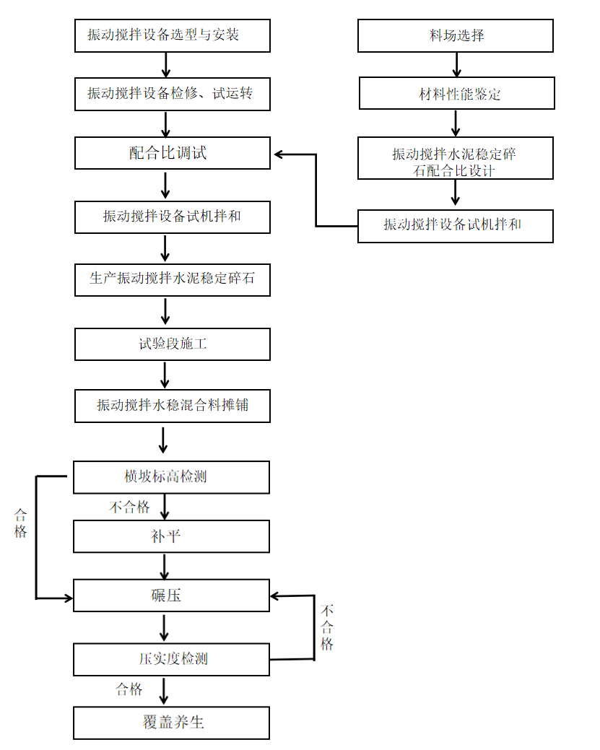
图1 施工工艺流程示意图
  - 施工准备

清除作业面表面的浮土、积水等，并将作业面表面洒水湿润。

施工前应对对原材料、施工机械设备进行全面检测，确保满足施工要求。

摊铺前应进行测量放样。按摊铺机宽度与传感器间距，一般在直线上间隔为10m，在平曲线上间隔为5m，做出标记，并打好厚度控制线支架。应根据松铺系数计算松铺厚度，决定控制线高度，挂好控制线。用于摊铺机摊铺厚度控制线钢丝的拉力不应小于800N。

上下两层振动搅拌水泥稳定碎石混合料基层施工间隔不宜长于30d。

施工前应编制施工组织设计。
  - 试验段施工

正式施工前应进行试验段施工，试验段长度宜为400m～600m，试验段施工质量检验合格后方可进行正式施工。

通过铺筑试验段应确定以下内容：
- 验证用于施工水泥稳定碎石混合料的配合比：调试拌和设备、调整拌和时间、检查混合料含水量、碎石级配、水泥剂量、7d无侧限抗压强度。
- 确定铺筑的松铺厚度和松铺系数。
- 确定标准施工方法：配合比控制方法、摊铺方法和适用机具、含水量的增加和控制方法、压实机械的选择和组合、相关工序的协调和配合。
- 确定每一施工作业段合适长度，合适长度宜为50m～80m。
- 严密组织拌和、运输、碾压等工序，缩短延迟时间。
  - 混合料生产

拌和场地应平整且具有足够的承载力。原材料严禁混杂，应分档隔仓堆放，并设置明显标志。

振动搅拌水泥稳定碎石混合料应在中心拌合站集中进行拌和。

振动搅拌拌和设备生产能力宜不小于600t/h。

振动搅拌拌和设备至少配置四个进料斗。振动搅拌拌和设备喷水量应能控制，采用喷洒装置喷入拌缸。

每天施工前应检查振动轴工况，对振动搅拌设备的振动效果进行验证，对振动装置进行保养，每个月应不少于一次。在振动搅拌水稳碎石混合料拌和站宜配备振动轴、振动轴承、减振器等易损件。

每天开始拌和的前几盘混合料应做筛分试验，应检测场内各档集料的含水率以确定加水量。

拌和后应对水泥稳定碎石混合料级配和水泥剂量进行验证。
  - 混合料运输

应根据工程量大小和运距长短，配备足够数量的运输车辆。

混合料运输车辆在每天施工开工前，应对其完好情况进行检验，装混合料前应将车厢清洁干净。

拌制好的混合料应及时运送到施工现场，为摊铺和碾压工序预留的施工时间应保证在2h以上。

天气炎热或运距较远时，水泥稳定碎石混合料宜适当增加含水率。

装好水泥稳定碎石混合料的运输车辆应用篷布将厢体进行覆盖。
  - 混合料摊铺

应在下承层施工质量检测合格后，开始摊铺上面结构层。

摊铺过程中设专人不断检测摊铺标高（左、中、右）及时纠正施工中的偏差，并对钢丝绳和摊铺机的状态做出及时处理。

两台摊铺机梯队作业应确保其速度、摊铺厚度、松铺系数、路拱坡度、摊铺平整度、振动频率表等一致，两机摊铺接缝平整。

摊铺机的螺旋布料器应有三分之二埋入混合料中。

摊铺机后面应设专人消除粗细集料离析现象。挖除大料窝点及含水量超限点，并换填合格材料。

对于摊铺机停顿产生的拥包、拥坎，用铁夯人工夯除。无法使用机械摊铺机摊铺的超宽路段，应采用人工同步摊铺、修整，并同时碾压成型。
  - 混合料碾压

振动搅拌水泥稳定碎石混合料基层碾压组合方式宜符合表8相关规定。
表8振动搅拌水泥稳定碎石混合料基层碾压组合方式
碾压阶段 | 压路机类型 | 碾压遍数 | 碾压速度
初压 | 胶轮压路机（30t）+双钢轮压路机（13t） | 不少于2遍 | 1.5km/h～1.7km/h
复压 | 单钢轮振动压路机（22t） | 不少于6遍 | 1.8km/h～2.2km/h
终压 | 胶轮压路机（30t）+双钢轮压路机（13t） | 不少于1遍 | 1.5km/h～1.7km/h

应遵循试验段确定的程序和工艺。稳压应充分，振压不起浪、不推移。碾压过后应快速检测压实度，压实不足尽快补压。

钢轮压路机碾压应严格按照先静后振、先慢后快的原则进行，振压时保证先停振后停机，先起步后起振，且相邻碾压带重叠1/3～1/2轮宽。碾压时从横断面上低的一侧逐步移向高的一侧，与摊铺机方向呈阶梯形依次碾压。

针对两台摊铺机联铺的接缝位置、中间位置、两侧边缘等薄弱位置应加强碾压，增加1～2遍碾压遍数。

碾压过程中如果表面水份蒸发过快，应及时补洒少量水，但应均匀洒布。

碾压过程中，用三米直尺逐段丈量平整度，发现异常马上处理。

应安排专人负责指挥碾压，严禁漏压和产生轮迹。

碾压过程中，压路机严禁随意停放，应停放在已碾压完成路段。
  - 接缝处理

水泥稳定碎石混合料摊铺应连续进行作业，施工过程中如果中断超过2h时，应设置横缝。

每个工作日施工结束后形成的接头断面应设置横缝。

横缝处应采用水泥浆进行处理，保证接缝处的整体性。

横缝应与路面车道中心线垂直设置，接缝断面应为竖向平面。其设置方法为：人工将含水量合适的振动搅拌水泥稳定碎石混合料末端整理整齐，紧靠混合料放两根方木，方木的高度应与振动搅拌水泥稳定碎石混合料的压实厚度相同，整平紧靠方木的振动搅拌水泥稳定碎石混合料，然后在方木的另外一侧用砂砾和碎石回填约3m长，其高度应高出方木，最后将振动搅拌水泥稳定碎石混合料碾压密实。在重新开始摊铺振动搅拌水泥稳定碎石混合料之前，将砂砾或碎石和方木拆除，并将作业面顶面清扫干净，摊铺机返回已压实的末端重新开始摊铺振动搅拌水泥稳定碎石混合料。

振动搅拌水泥稳定碎石混合料基层施工纵向接缝处理应符合JTGF20相关规定。
  - 养生及交通管制

每一作业面碾压工序完成以后应立即开始养生，并同时进行压实度检查。

养生应将透水式土工布全断面覆盖在碾压完成的基层顶面，并及时进行洒水。

养生期间，振动搅拌水泥稳定碎石混合料基层应始终保持湿润状态。

养生结束后，应将覆盖物清除干净。

洒水车洒水养生时喷头应采用喷雾洒水，不得用高压式喷头，以免破坏基层结构。每天洒水次数以满足养生期内基层始终处于表面湿润状态。

养生期应不少于7d，养生期内洒水车必须在另一侧车道行驶。

在养生期内应采取硬隔离措施对交通进行封闭，严禁施工车辆通行。

养护完成后应禁止所有超载车辆行使，同时采取相应措施避免车辆快速通行。
  - 施工质量控制要点

水泥剂量的测定用料应在振动搅拌拌和机后进行取样，并应在10min内送到工地所设试验室进行相关试验检测。

水泥用量除用滴定法检测水泥剂量要求外，还应进行总量控制检测。

应每天对水泥总量进行控制检测，记录每天的实际水泥用量、集料用量和实际施工工程量。

振动搅拌水泥稳定碎石基层施工质量应满足相关标准规范及设计文件要求。

应着重对基层裂缝检查，发现问题应及时进行处理。

按相关标准规范要求规定的取样频率在施工现场进行钻芯，记录芯样详细情况（包括取样位置取样时间、取样环境、取样车道等），所取芯样数量应满足相关规范标准规定的检测要求。
  - 施工过程质量控制

施工过程中质量控制应包括外形尺寸检查及内在质量检验两部分。

内在质量控制应分为原材料质量控制、拌和质量控制、摊铺及碾压质量控制四个部分。对集中厂拌、摊铺机摊铺的施工工艺，应按后场与前场划分。

外形尺寸检查项目、频度和质量标准应符合表9相关规定。
表9 外形尺寸检查项目、频度和质量标准
序号 | 检查项目 |  | 检查频度 | 质量标准 |  | 试验方法
 |  |  |  | 基层 | 底基层
1 | 纵断高程（mm） |  | 4处/200m | +5～-10 | +5～-15 | JTG 3450-2019 T0911
2 | 厚度（mm） | 均值 | 4处/200m | ≥-8 | ≥-10 | JTG 3450-2019 T0912
 |  | 单个值 |  | ≥-10 | ≥-25
3 | 宽度（mm） |  | 4处/200m | 符合设计要求 |  | JTG 3450-2019 T0911
4 | 横坡度（%） |  | 3处/100m | ±0.3 |  | JTG 3450-2019 T0911
5 | 平整度（mm） |  | 2处/200m，连续10尺（3m直尺） | ≤8 | ≤12 | JTG 3450-2019 T0931

施工过程中前场和后场质量控制内容应符合表10相关规定。
表10 施工前后场质量控制内容

前场质量控制
序号 | 检查项目 | 检查内容 | 检查频度
1 | 摊铺目测 | 是否离析 | 随时
 |  | 含水率状态 | 随时
2 | 碾压目测 | 压实机械是否满足 | 随时
 |  | 碾压组合、次数是否合理 | 随时
3 | 压实度检测 | 含水率 | 每一作业段检查6次以上
 |  | 压实度 | 每一作业段检查6次以上
4 | 强度检测 | 前场取样成型试件 | 每一作业段不少于9个
5 | 钻芯检测 |  | 每一作业段不少于9个

后场质量控制
序号 | 检查项目 | 检查内容 | 检查频度
1 | 原材料抽检 | 结合料质量 | 每批次
 |  | 粗、细集料品质 | 异常时，随时试验
 |  | 级配、规格 | 异常时，随时试验
2 | 混合料抽检 | 混合料级配 | 每2000m²1次
 |  | 结合料剂量 | 每2000m²1次
 |  | 混合料最大干密度 | 每个施工日
 |  | 含水率 | 每2000m²1次

现场碾压结束后应及时检测压实度。压实度检测中，测定的含水率与规定含水率的误差应不大于2%；不满足要求时，应分析原因并采取必要的措施。

压实度检测应采用整层灌砂试验方法，灌砂深度应与现场摊铺厚度一致。

振动搅拌水泥稳定碎石混合料基层应钻取芯样检验其完整性，并应符合以下规定：
- 混合料芯样直径为150mm。
- 采用随机取样方式，不得在现场人为挑选位置，否则评价效果无效。
- 芯样顶面、四周应均匀、致密。
- 芯样的高度应不小于实际摊铺厚度的90%。
- 取不出完整芯样时，应找出实际路段相应范围进行返工处理。

振动搅拌水泥稳定碎石混合料的完整芯样应切割成标准试件，检测强度，并应符合以下规定：
- 标准试件的径高比为1:1。
- 记录实际养生龄期。
- 根据实际施工情况确定试件强度的评价标准。
- 同一批次强度试验的变异系数应不大于15%。
- 样本量宜不少于9个。
- 质量检验及验收标准

振动搅拌水泥稳定碎石混合料基层施工质量检验及验收标准应符合表11和《公路工程质量检验评定标准》（JTG F80/1）的要求。

表11质量检验及验收标准
序号 | 检查项目 |  | 规定值或容许误差 |  | 检查频率 | 试验方法
 |  |  | 基层 | 底基层
1 | 压实度  （％） | 代表值 | ≥98 | ≥96 | 2处/200米 | JTG F80/1-附录B
 |  | 极值 | ≥94 | ≥92
2 | 平整度（mm） |  | ≤8 | ≤12 | 2处/200米 | JTG 3450-2019 T0931
3 | 纵断高程（mm） |  | ＋5，-10 | ＋5，-15 | 2断面/200米 | JTG 3450-2019 T0911
4 | 厚度  （mm） | 代表值 | -8 | -10 | 2处/200米 | JTG 3450-2019 T0912
 |  | 合格值 | -10 | -25
5 | 宽度（mm） |  | 符合设计要求 |  | 4处/200米 | JTG 3450-2019 T0911
6 | 横坡度（％） |  | ±0.3 |  | 2断面/200米 | JTG 3450-2019 T0911
7 | 强度（MPa） |  | 符合设计要求 |  | 2组／每天 | JTG F80/1-附录G
8 | 外观要求 |  | ①表面平整密实，无松散、无坑洼。  ②无明显压路机轮迹。

附录A

（资料性）

振动搅拌技术机理

A.1 振动搅拌技术特点
振动搅拌与静力强制搅拌不同，而且相比静力搅拌有显著的优势，是因为在振动作用下稳定碎石会产生多种动态效应。振动搅拌强化稳定碎石搅拌过程的作用主要包括：
a）振动搅拌对稳定碎石中水与水泥团粒的破坏；
b）振动搅拌对稳定碎石中粗骨料表面的净化及其粘结强度的增强；
c）振动搅拌对低效区的改善；
d）振动搅拌的稳定碎石施工中不易离析；
e）振动搅拌的稳定碎石基层裂缝少；
f）振动搅拌对多材料的适应性等。

A.2 振动搅拌技术机理
稳定碎石在受到强制搅拌产生对流移动与剪切的同时，又受到高频低幅的振动作用，混合料处于高频的振动状态，粉料与水的扩散运动加快，水泥与水的水化反应加快进行，粗骨料与细集料及水泥的水化产物频繁碰撞，不仅净化了骨料表面，而且使粗骨料被细集料及水泥的水化产物紧密包裹，不仅能提高稳定碎石各个组分混合的宏观均匀性，而且使稳定碎石各个组分的微观均匀性得到改善，不仅搅拌质量好，而且稳定碎石搅拌均匀的时间缩短，稳定碎石的搅拌质量与生产效率得以兼顾。
由于包括搅拌臂、搅拌叶片与搅拌轴的搅拌机构都处于振动状态，振动器有效振动面积大，振动能量完成被稳定碎石吸收，搅拌机构采用较小的振动强度就能够达到完全破坏稳定碎石中水泥与水等结团的效果，改善了振动搅拌机振动工作时的可靠性和寿命，振动能量利用充分；同时，搅拌臂、搅拌叶片与搅拌轴等搅拌机构处于振动中，振动力作用在周围的混合料上，消除了搅拌低效区，细粉料在搅拌结构上不易粘附；振动使搅拌结构与稳定碎石之间的摩擦力的减小，搅拌机构的磨损减小，延长了使用寿命。
由于振动搅拌使粗骨料表面被细集料及水泥的水化产物紧密包裹后，具有一定的粘聚性，在后续的运输、摊铺过程中混合料的离析程度显著减小，并使振动压实时的和易性能明显提高，容易压实且压实度提高，振动搅拌使水泥与水充分弥散而较大幅度减少水泥用量，但水泥稳定碎石基层强度却大幅度得到提高，因此，在大幅度减少半刚性基层裂缝的同时，保证了强度和耐久性等基层结构的使用性能。
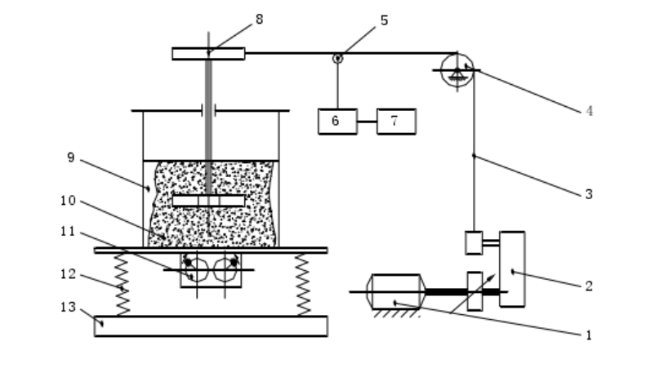
- 直流调速电机 2-变速箱 3-牵引绳 4-导向滑轮 5-力传感器 6-力信号放大器 7-力信号记录仪
- 搅拌机构 9-搅拌室 10-混合料 11-激振器 12-弹性支撑 13-底座
图A.1 振动搅拌试验装置示意图

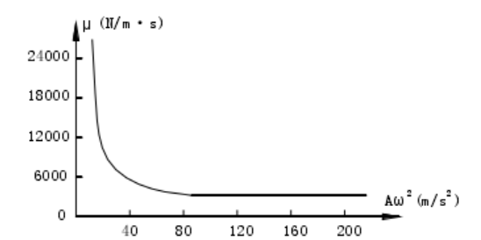
图A.2 稳定碎石粘性μ与振动参数Aω²关系图
利用图A.1的振动搅拌装置，测定振动作用下搅拌稳定碎石时的阻力。该测试装置的工作原理是：转速可调的直流调速电机1通过变速箱2、牵引绳3、导向滑轮4驱动旋转的搅拌工作机构8，搅拌室9中的稳定碎石10，搅拌室壳体与激振器11相连，搅拌室壳体的振动直接传到稳定碎石10中，稳定碎石处于振动搅拌状态，搅拌阻力由力传感器5、力信号放大器6、力信号记录仪7等感应、记录和显示。
试验证明，在振动强度足够大的振动作用下，搅拌机构的运动阻力下降到静态值的10%以下，如图
A.2所示，稳定碎石状态的变化使得稳定碎石各组分之间的混合和裹覆变得比较容易，不仅有利于从微观上改善稳定碎石的均质性，而且缩短了搅拌时间与能耗。

附录B

（规范性）

振动搅拌试验机操作方法

B.1 振动搅拌试验机技术要求
振动搅拌试验机性能参数技术要求符合表12要求。

表12 振动搅拌试验机技术要求
序号 | 性能参数 | 单位 | 技术要求
1 | 构造形式 | - | 双卧轴
2 | 公称容量 | L | ≥60
3 | 振动强度 | g | 3～5
4 | 搅拌输入总功率 | kW | ≥4
5 | 振动输入总功率 | kW | ≥2.2
6 | 搅拌时间 | s | ≤55
7 | 搅拌转速 | r/min | 50～60
8 | 供电电源 | - | 380V/50Hz

B.2 振动搅拌试验机操作方法
振动搅拌试验机操作方法如下：
- 用湿抹布将搅拌机料斗、搅拌叶片等湿润；
- 接通电源，振动搅拌试验机先空转10s；
c）向搅拌缸中部投入细集料、水泥、粗集料干拌10s；
d）加入水湿拌30s；
e）卸料、试验；
f）清洗搅拌机，切断电源。

